### 厦门市第三医院“四害”消杀白蚁、红火蚁防治项目询价

### 1、采购货物一览表

**单位名称： 厦门市第三医院**

**服务地点**： **厦门市同安区祥平街道阳翟二路2号**

**服务区域：** **厦门市第三医院所属区域(包含三期新院区）**

**服务计划目标** ： 针对医院需要对其病患就医、医务人员办公等环境进行有害生物管理而设计的服务；为医院提供良好的、安全和卫生的环境；

服务内容包括有害生物定时检查和控制，减少有害生物滋扰。

将达到如下标准：

- 按照国家标准减小单位内的虫害侵扰；

- 质量标准：灭蟑、灭鼠、灭蝇、灭蚊达全国爱委会及市爱委会的统一标准。

**服务种类**：防治老鼠、蟑螂，蚊子，苍蝇，白蚁、红火蚁等预防与杀灭。

**鼠 类 控 制**

提供一套针对**厦门市第三医院**区域环境的鼠类防制方案，帮助您控制害鼠并可以达到降低害鼠密度，同时将害鼠控制在单位区域外围从而减小对**医院**区域内的影响。

i) ***定期检查*** –定期对鼠入侵、栖息高危地区进行检查，确保及时掌握鼠活动并将其有效控制；

ii) ***结构防鼠*** –在发现结构防鼠存在问题时，及时向管理部门提出改善建议，让鼠类入侵机会大大降低；

iii) ***控制治理***

**一、化学防治：**

1. 在**医院**独立建筑外围环境设置诱饵站，其中外围诱饵站每个间距为15米-30米，数量预计80个。

安全至上 由于医院人员量大，安全因素是首要考虑问题。我们将采用带锁防盗鼠饵盒，并张贴明显安全标示

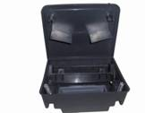 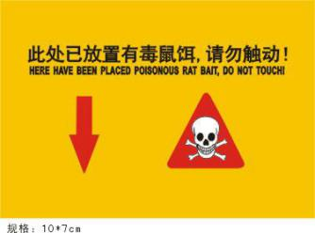

（带锁饵盒） **（安全警告标示）**

1. 每月检查/更换1次灭鼠诱饵（对人和环境安全灭鼠剂）；

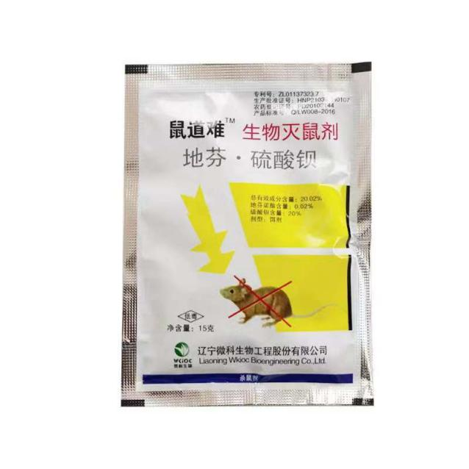

一种无毒鼠药---生物灭鼠剂，生物灭鼠剂是针对鼠类消化系统特点研发的、靶标专一的无公害、绿色化生物灭鼠剂。

这种用纯生物物理方法消灭害鼠的作用方式在世界上还是首创。  “生物灭鼠剂”创造了灭鼠领域4个第一：

第一个采用生物物理方法的无公害灭鼠剂；

第一个杜绝人畜禽中毒隐患的灭鼠剂；

第一个灭鼠后剩残药剂可不回收的灭鼠剂；

第一个有效成分完全采用医药原料的灭鼠剂。

1. 配电房、下水道（鼠类活动及交通的主要途径），拟在其出入范围内布放诱饵，以有效的抑制鼠害；
2. 鼠饵站被固定在指定位置，并且固定关牢，诱饵站上方张贴有明显的警示标签；

5. 内部诱饵将使用安全灭鼠剂；

6．常规服务中保证诱饵的新鲜有效（及时检查更换）；

**二 、物理防治**

防鼠和防鼠建筑

1、下水道口：凡是与外环境或市政下水道相通的下水道口，必须设置稳固的金属栏栅，栏栅间隔及与下水道管壁间距必须小于1.3cm。

2、门：门框与地面和墙壁间的门缝须小于0.6cm，木门外侧下端用一高20cm的锌铁皮或不锈钢嵌好。仓库门口可安装高60cm的光滑金属活动防鼠闸板。（主要用于重点场所如配电室、总机房等）

3、窗和通风口：窗要关闭，通风口和首层窗必须安装网眼直径小于0.6cm金属网。

4、进入室内的供排水、电缆、煤气和空调等管线的墙洞要用水泥混凝土填塞抺平。

5、楼层外墙管道：外墙通向阳道、天台的管道排雨水管等应在离地面1m高出安装光滑的、半径大于30cm的金属或塑料的防鼠板。排雨水管道应接地漏或口径安装网径小于1cm的金属网。

6、生活垃圾应投放密闭的垃圾箱内，日产日清。

**防治措施**

1、在直接与外界连通的门两侧，设置安全、美观的机械捕鼠器（鼠笼或粘鼠盒,见下图展示），在楼宇内外、主要出入口附近（出入口两侧5米范围内）预计设置此类监控点，具体数量待与管理部门沟通后首次服务前确定；

2、在餐厅、楼层吊顶天花或调顶的上部、杂物间、垃圾房等，沿墙间隔10-15米左右设置带防尘的粘鼠板；数量预计380张； 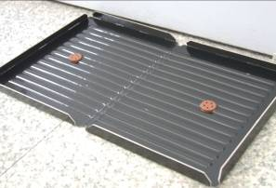

（粘鼠板）

三、服务频次

1、餐厅、办公区域、楼层公共区需要每月全面检查处理1次；

2、楼栋外周和公共区域等每月至少1次的服务频率进行检查处理。

**蟑 螂 控 制**

蟑螂对于医院来说是一大危害，因为它们传播细菌和疾病。此外，它们还会影响医院的形象，同时对食品安全将产生高风险。

i)***定期检查* –**由受过良好培训具有丰富操作经验的技术服务员对蟑螂栖息地作定期检查，确保蟑螂活动被有效控制；

ii)***结构防蟑*** –在发现结构防蟑存在问题时，及时向管理部门提出改善建议，让蟑螂危害机会大大降低；

iii) **孳生地条件的改善**- 卫生清洁的建议

**ⅳ) 控制治理**

**一、物理防治**

1. 在蟑螂关键的栖息地设置蟑螂监测器，这些监测器的胶板上含有一种对蟑螂极具诱惑作用的引诱剂。监测器使用将形成一个长效的蟑螂监控系统，能有效的监控单位蟑螂的密度和活动情况，能根据监控数据采取有效的，针对性的处理，同时不会对**医院**的经营场所造成化学污染。

**二、化学防治**

1、滞留喷洒--使用高效低毒的悬浮剂在蟑螂出没的物体缝隙、墙缝等处进行滞留喷洒；

1. 蟑螂凝胶诱饵处理

使用胶饵或悬浮剂进行处理和控制时重点查找施药区域部位。

* **水：水源附近，如洗理台、下水道、水管等；**
* **食：食源附近，包括壁橱、操作台、放置食物的纸箱、垃圾处理箱等；**
* **热：包括发热的电源，如：冰箱、电线、冬季的灶台、热水箱、自助餐台等；**
* **缝：橱柜、墙壁、电线盒等裂缝及接口处；桌、柜、案、台、装饰条、挂件的接缝处；**

**实施蟑螂凝胶诱饵处理需知**

* 实时处理前，需要处理的位置/场所/有关区域需完成所有的清洁工作，从而避免处理时施放的诱饵被冲洗或擦去。
* 实时处理前（或后），需要或已经处理的位置/设备/场所/有关区域内，为确保控制质量和人员安全，管理部门不应进行处理包括使用任何除害剂。
* 需要处理的位置/设备/场所/有关区域内，若是食品未有适当摆放并已经打开原来包装的，必须使用有盖塑料容器存放，以免害虫藏身及滋生于其中。
* 管理部门有关人员应配备钥匙以打开设备、柜门、抽屉、锁头或门锁，协助施工人员实施相关的检查或处理。
* 由于施放的诱饵并无挥发作用或散发强烈气味，故管理部门无需撤离处理位置/设备/场所/有关区域内的职工或非职工，而且无需停止管理部门的当前工作。
* 管理部门需要处理的位置场所/有关区域内所有物品可保持原有位置，实施处理时，会及时考虑及判断是否需要搬离有关物品，从而防止交叉污染（把害虫从一处迁移至别处）。
* 已经处理的位置/设备/场所/有关区域内，管理部门可能会发现带有颜色的胶状小点（诱饵干涸后的形态），管理部门需配合所有布放的胶状小点（诱饵）不被冲洗或擦去。 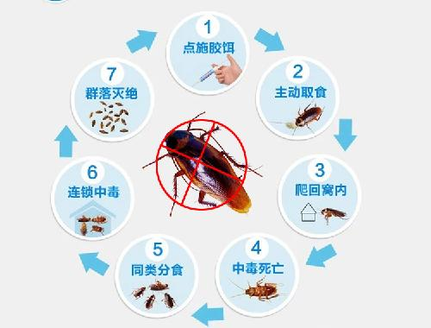

（饵剂灭蟑机理）

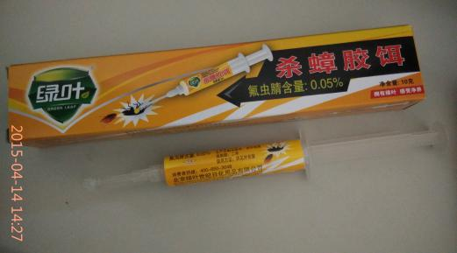

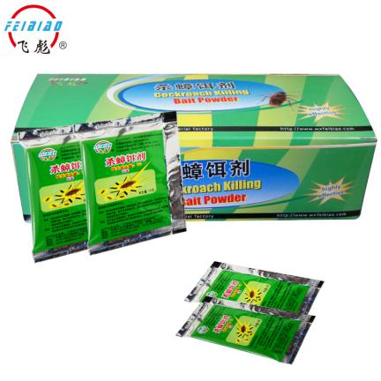 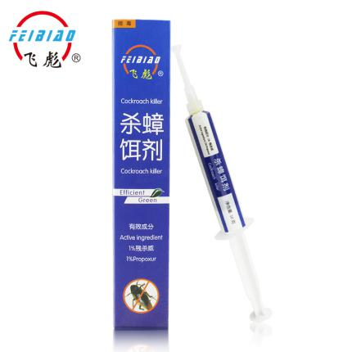

（灭蟑药品）

**三、服务频次**

1、餐厅、楼层公共服务区需要每月全面检查处理1次；病房全面防治一个周期为一季度。

2、医院楼梯间，走道和公共区域等每月1次的服务频率进行检查处理。

3、外周环境如雨污水井、垃圾房等需每月1次投放灭蟑凯素灵粉或者采取烟雾杀灭下水井的大蠊。

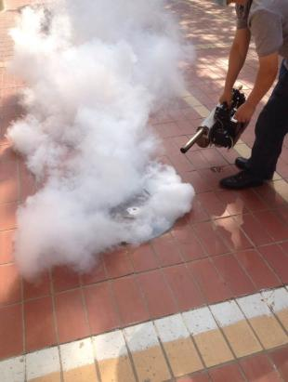 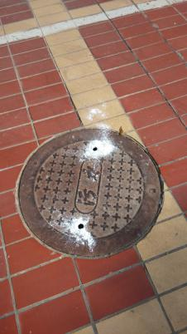 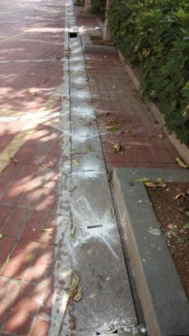

**蚊 蝇 控 制**

将设计搭建整套飞虫防护体系，它们包含：

● 定期的专业服务；

● 针对突出问题的建议和紧急处理措施；

● 24Hrs的飞虫防治设备；

● 防飞虫建筑结构是否完善。

 

（按蚊） （库蚊）



（伊蚊）

i) **定期服务**– 定期对蚊类和蝇类的孳生、栖息和入侵高危地区进行检查；

ii) ***结构防虫*** –在发现结构防虫存在问题时，及时向管理部门提出改善建议，让蚊蝇入侵机会大大降低；

将及时掌握此类结构状况，及时向管理部门提出可行性建议，完善并保持管理部门建筑防虫结构的严密、严谨及有效。

iii) **控制治理** – 一旦发现服务区域内，有飞虫活动迹象，将及时采取相应措施，进行有效控制：

**一、物理防治**

1、室外设置捕蝇器检测控制成虫，帮助您减小在进出时外界飞虫侵入的风险；

1. 在室内进出口门处建议安装灭蚊器，帮助您减小在进出时外界飞虫侵入的风险；

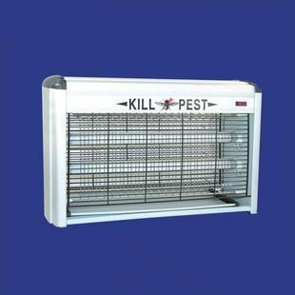

3、在室内关键区域（各楼层电梯出口处，公共通道拐角处，餐厅大堂，厨房）建议安装粘捕式灭蝇灯，但不同区域使用的捕蝇灯技术参数不同，同时配合您的装修风格，捕蝇灯外观也随之改变，向您推荐捕蝇如下图：（可以采用租赁和销售两种方式提供该设备）

 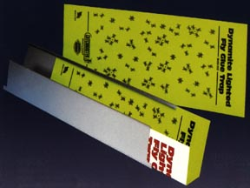

（半圆弧设计适合用在餐厅大厅或者餐厅内清洁区域）

**蚊虫防治的环境管理和寻找孳生地**

•清理水池中过于茂盛的植被，养鱼。

•填充树洞。

•清空花盆底盘里的积水。

•清除树叶堵塞的屋顶排水沟。

•及时处理废弃盛水容器。

•雨季时，下雨之后检查是否有积水。

•确保排水系统良好。

**二、化学防治**

**表面滞留性喷洒**

1. 当发现蚊蝇孳生地和栖息地时，如：单位周边下水道、各个排水口、污水池、办公区域以及医院外围的植物中投放灭幼剂，降低飞虫孑孓密度(将注意孑孓类灭幼剂投放的方式，使其能达到缓慢释放，长效控制)。
2. 根据以防为主的原则，在医院的主体建筑外围使用高效低毒的悬浮剂和微乳剂等进行滞留性喷洒；
3. 医院的公共区域主要使用高效低毒的悬浮剂和微乳剂，对卫生间，消防通道及垃圾点，地角线和墙壁缝隙处以及室内墙壁进行滞留喷洒处理；
4. 在蚊蝇高发的垃圾房使用10%悬浮剂进行滞留喷洒处理；

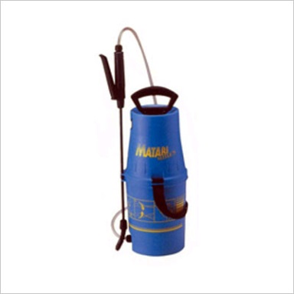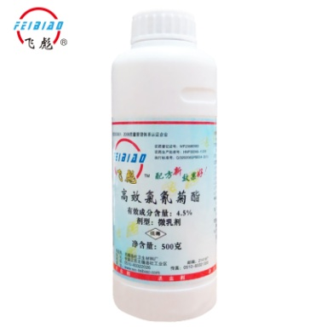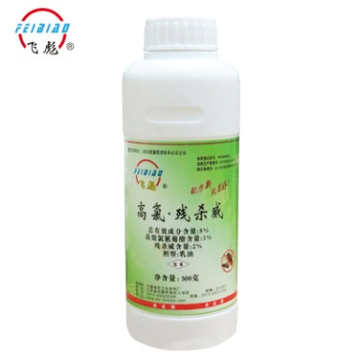

**空间处理**

**1、 3-11月**飞虫密度较高，采用空间处理（超低喷雾）的方式快速的降低密度。

**2、** 飞虫高发期，在征求得到单位同意后，对病房飞虫进行**空间处理**，以快速降低飞虫密度

# **3、**采用对人畜毒性极低的氯菊-烯丙菊水乳剂（正确使用对人畜无任何伤害）

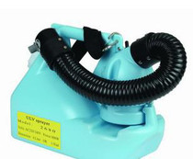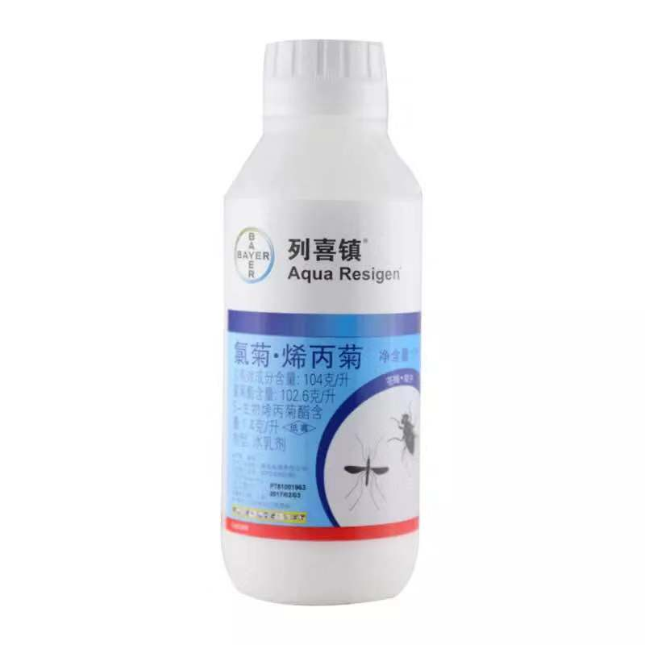

**专业提供**

1. 针对苍蝇、蚊子易发场所进行分析，查找发生苍蝇、蚊子问题的原因并向**医院**提出建设性意见；

2、密闭性检查：蚊蝇进入至室内，大部分是通过门、窗、或墙上的缝隙及漏洞进入室内的，所以环境密闭的控制，是控制室外的飞虫进入室内的关键，将会根据自己专业的知识和经验在首次服务和今后常规服务中向管理部门提出相应建议，以便能及时地改善。

三、服务频次

医院主体建筑外围、清洁区、垃圾房、蚊蝇孳生地和栖息地，全面检查消杀处理2次/月（3月至11月份，每月二次，其它月份每月一次）；

**白 蚁 防 治**

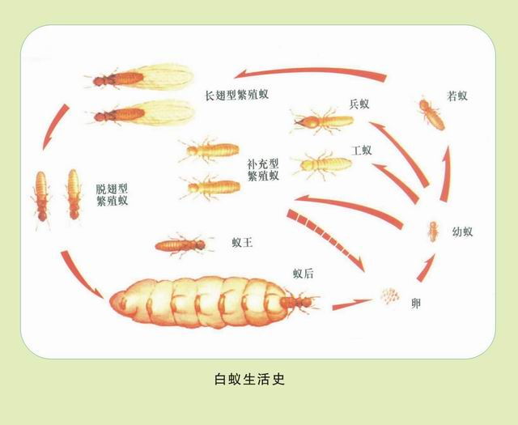

**环境防治：**创造不利白蚁生存的生态环境白蚁是喜欢在阴暗潮湿的环境中孳生的昆虫。在现实生活中，可以采取营造不利于白蚁生存的生态环境，创造不利于白蚁孳生的生存条件，如保持建筑物四周的环境卫生，不乱堆树枝、木桩或杂物;

新建的房屋基础要清理出地下的树桩、废弃的模板、刨花或废料等材料，使地下的白蚁找不到生存所需的食料等等。

通过定期白蚁防治、控制白蚁对所属区域内建筑物为害，以减少或消除因白蚁对建筑物破坏而造成的经济损失。

**1、白蚁检查**

首先派出责任心强的专业人员对医院内防治区全面检查，寻找白蚁滋生地或巢穴，对发现的蚁危害处查找蚁巢,设法找到蚁巢或蚁路，根据检查情况确定灭杀方案进行灭治。

**2、白蚁灭治**

对已发现白蚁的区域用白蚁粉诱饵让白蚁吃后中毒再带回巢后相互传染使整个巢的白蚁中毒全部死亡。

粉剂的有效成分含量低，直接撒粉或喷粉用于白蚁的灭治。代表产品有0．01% 氟虫胺粉剂、2.5% 氟虫腈粉剂等。

粉剂毒杀法是目前使用最广泛的白蚁灭治方法之一。一般粉剂毒杀使用的药剂是慢性胃毒剂，直接将药粉喷到白蚁的个体体表上，通过白蚁相互间的交哺、清洁等行为传递，可以使整个群体的白蚁中毒死亡。粉剂毒杀白蚁的方法大多用在灭治乳白蚁属、散白蚁属和土白蚁属的种类上，其中对灭治乳白蚁属的效果最好。

**3、白蚁预防**

对防治区域有白蚁隐患的区域用白蚁预防药做全面预防，主要针对装修木构件如门、窗、地脚线等。

目前代表产品有5%联苯菊酯悬浮剂、2．5% 联苯菊酯悬浮剂。用于房屋建筑上5%联苯菊酯悬浮剂用水稀释80 倍、2．5% 联苯菊酯水乳剂用水稀释40 倍后，按4 ～ 5 L /m2 稀释液喷洒。用于木材处理上5% 联苯菊酯悬浮剂用水稀释80 倍、2.5% 联苯菊酯水乳剂用水稀释40 倍后，进行涂刷或喷洒，或浸泡30 min 以上。

**4、白蚁监控**

建筑四周安装地下型饵站，以监测和拦截外围白蚁对建筑物的入侵，以减少外围白蚁虫口密度、削弱白蚁侵入建筑物的能力为目的。

在室外的绿化花草、树木区设立诱杀坑引蚁箱、诱杀桩、诱杀毒饵等。在发现有白蚁活动的地方和可疑有白蚁的地方，设立检测站。内放经配制好的白蚁爱吃的诱饵诱集大量的白蚁然后换置白蚁粉诱饵，让白蚁吃后中毒再带回巢后相互传染使整个巢的白蚁中毒死亡。

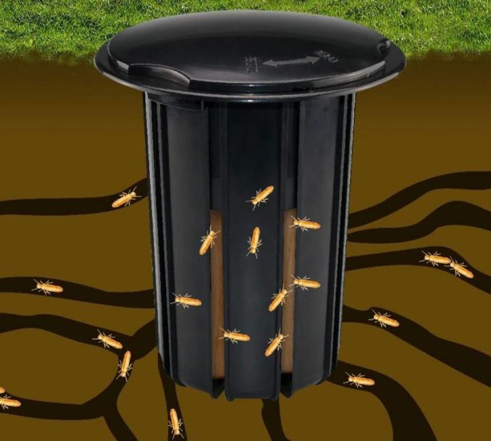

（白蚁诱集示意图）

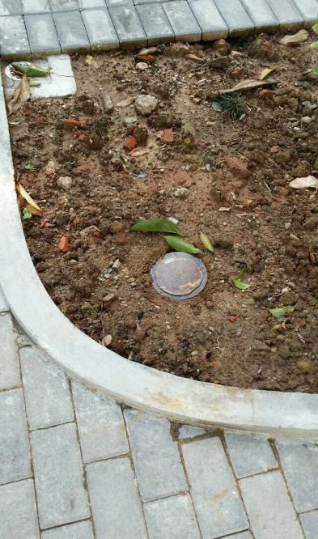 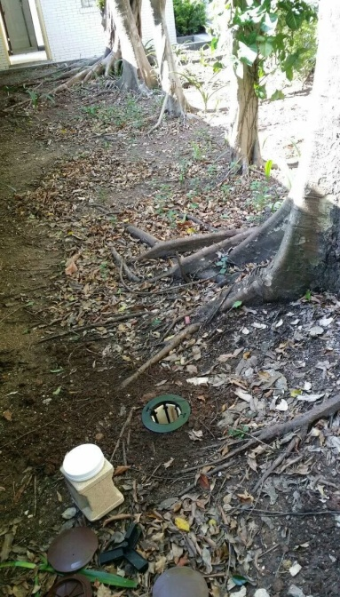 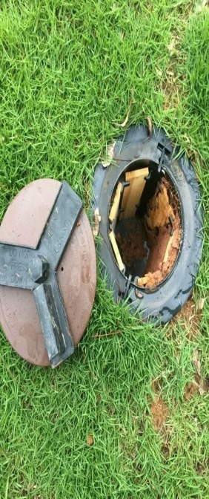

（诱集箱安装示意图）

通过白蚁诱集装置( 饵站) 和饵剂( 灭治白蚁的药物) 相互配合，按照规定的操作和管理方法，以“监测－ 投放饵剂－ 消灭－ 再监测”的循环方式，实现白蚁种群控制的一种白蚁防治技术。整个过程为: 饵站安装( 在房屋四周土壤内或其它需要安装的部位) ; 监测( 定期检查饵站，观察饵站内是否有白蚁活动) ; 投放饵剂( 当饵站中发现有白蚁活动后投放饵剂，并定期和及时补充饵剂) ; 白蚁消灭( 饵站中持续两周无白蚁活动) ; 再监测( 将饵站中的饵剂换成饵料，重新开始监测) 。

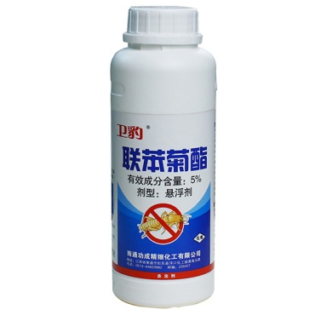 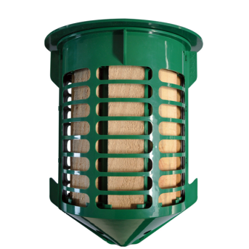 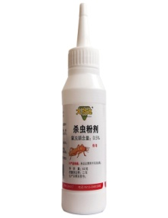**（白蚁预防药剂） （白蚁诱集站） （杀白蚁粉）**

**附件一：**厦门市第三医院区域及措施、频次一览表

|  |  |  |  |
| --- | --- | --- | --- |
| 防治内容 | 有害生物 | 防治措施 | 频率 |
| 外周围墙内绿化、垃圾房、楼栋外围、车库  （包含三期新院区） | 鼠 | 老鼠饵站（预计80个）投放无毒灭鼠剂 | 1次/月（1月~12月） |
| 苍蝇、蚊子、红火蚁 | 常规滞留喷洒、机动喷雾喷洒、红火蚁饵剂 | 2次/月（3月~11月）  1次/月（12月~2月） |
| 办公室、会议室  （包含三期新院区） | 鼠 | 设置捕鼠笼/粘鼠板（预计50个） | 1次/月（1月~12月） |
| 蟑螂 | 常规滞留喷洒、蟑螂饵剂 |
| 苍蝇、蚊子 | 常规滞留喷洒、超低喷雾 |
| 院区病房  （包含三期新院区） | 鼠 | 走廊吊顶设置捕鼠笼/粘鼠板（预计300个） | 1次/月（1月~12月） |
| 蟑螂 | 蟑螂饵剂 | 1次/月（1月~12月） |
| 苍蝇、蚊子 | 超低喷雾 |  |
| 食堂、洗手间  （包含三期新院区） | 鼠 | 设置捕鼠笼/粘鼠板（预计30个） | 1次/月（1月~12月） |
| 蟑螂 | 常规滞留喷洒、蟑螂饵剂 | 2次/月（3月~11月）  1次/月（12月~2月 |
| 苍蝇、蚊子 | 常规滞留喷洒、超低喷雾 |
| 各楼层  （包含三期新院区） | 白蚁灭杀 | 蚁路、蚁巢施药灭杀 | 1次/月（1月~12月） |
| 下水道窨井  （包含三期新院区） | 蟑螂 | 热烟雾机喷雾、凯素灵粉 | 1次/月（1月~12月） |
| 外周绿化地、树木  （包含三期新院区） | 白蚁 | 树木发现白蚁及时喷洒防治白蚁药剂 | 1次/月（1月~12月 |
| 绿化带设置诱饵桩/诱集箱（10--15m设一个，预计60个），每月检查 | 1次/月（1月~12月） |
| 楼层内外捕蚊蝇灯维护与清理（包含三期新院区） | 苍蝇、蚊子 | 更换粘虫纸（预计400张/月） | 1次/月（1月~12月） |
| 提供全院消杀图文报告（包含三期新院区） | 苍蝇、蚊子、老鼠、蟑螂 | 虫鼠害风险趋势分析 报告 | 每季度一次 |
| 苍蝇、蚊子、老鼠、蟑螂 | 虫鼠害风险评估报告 | 每年一次 |
| 虫害防治技术员 | 包含以上各项虫鼠害 | 每月由持有有害生物防治员证书的技术员进驻医院10天以上，如有疫情发生要1小时内进行响应并进行消杀。 | |

* **方案设计合约期：叁 年**